List semua tipe ruangan
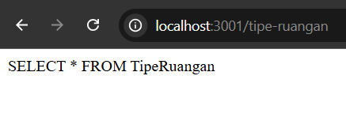
Detail tipe ruangan tertentu
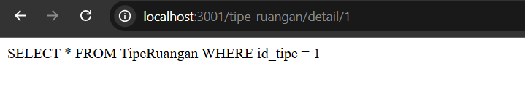
Filter tipe ruangan by kapasitas
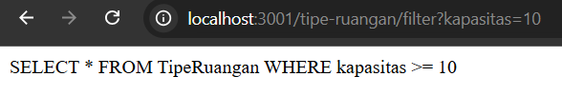
List ruangan berdasarkan status
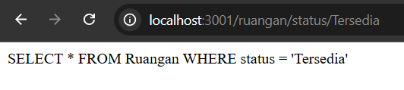
Cek ketersediaan ruangan
Cari user berdasarkan email
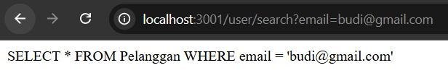

List semua reservasi
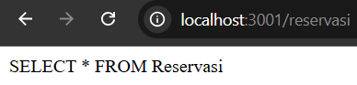
List reservasi berdasarkan pelanggan
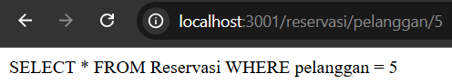
Cek total reservasi dalam range tanggal
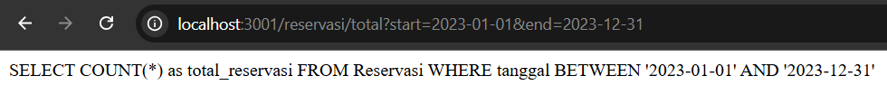
Statistic pendapatan harian
